

项目使用说明

项目名称： 基于深度学习的情感分类

和智能客服研究与实现

项目课程： *******

院 系： 计算机学院

专业班级： *******

学 号： *******

联系方式： *******

姓 名： *******

2019.7.12

目录

项目使用说明 3

一、 项目基础 3

二、 目录结构 3

三、 使用说明 5

项目使用说明

——基于深度学习的情感分类和智能客服研究与实现

1. **项目基础**

本项目的开发环境和开发工具信息如下所示：

Python 3.7.3，

TensorFlow 1.14.0，

Flask 1.1.1，

PyCharm 2019.1.3 (Professional Edition)，

JRE: 11.0.2+9-b159.60 amd64，

JVM: OpenJDK 64-Bit Server VM by JetBrains s.r.o，

Windows 10 10.0

使用时请注意下载好程序运行所需模块并配置相关环境。

1. **目录结构**

├── sentimentAnalysis

│ ├──项目根目录

│ ├── src

│ │ ├── sentiment_checkpoint_Class9.keras

│ │ │ ├──九分类的权重检查点文件

│ │ ├── sentiment_checkpoint_Class2.keras

│ │ │ ├──二分类的权重检查点文件

│ │ ├── sentimentAnalysisClass2.py

│ │ │ ├──二分类的训练模型

│ │ ├── sentimentAnalysisClass9.py

│ │ │ ├──九分类的训练模型

│ │ ├── useModel.py

│ │ │ ├──调用训练好的模型对用户输入的文本进行处理

│ ├── static

│ │ ├── css

│ │ │ ├── 用户交互界面的样式文件

│ │ │ ├── an-skill-bar.css

│ │ │ ├── demo.css

│ │ │ ├── main.css

│ │ │ ├── normalize.css

│ │ ├── data

│ │ │ ├── 训练集

│ │ │ ├── neg.xlsx

│ │ │ │ ├── 二分类的消极数据

│ │ │ ├── neg9.xlsx

│ │ │ │ ├── 九分类的消极数据

│ │ │ ├── pos.xls

│ │ │ │ ├── 二分类和九分类的积极数据

│ │ ├── embeddings

│ │ │ ├── 词向量文件，本项目使用的是知乎的词向量

│ │ │ ├── sgns.zhihu.bigram

│ │ ├── images

│ │ │ ├── bg1.jpg

│ │ │ │ ├── 用户交互界面的背景图片

│ │ ├── js

│ │ │ ├── 用户交互界面的js文件

│ │ │ ├── an-skill-bar.js

│ │ │ ├── jquery-1.11.0.min.js

│ │ │ ├── main.js

│ │ ├── logs

│ │ │ ├── class2

│ │ │ │ ├── 二分类的相关tensorboard所得文件

│ │ │ ├── train

│ │ │ │ ├── events.out.tfevents.1562921870.

DESKTOP-C0KBGLK.5804.3946.v2

│ │ │ ├── validation

│ │ │ │ ├── events.out.tfevents.1562921946.

DESKTOP-C0KBGLK.5804.4027.v2

│ │ │ ├── events.out.tfevents.1562922411.DESKTOP-C0KBGLK

│ │ │ ├── class9

│ │ │ │ ├── 九分类的相关tensorboard所得文件

│ │ │ ├── train

│ │ │ │ ├── events.out.tfevents.1562922636.

DESKTOP-C0KBGLK.76.1457.v2

│ │ │ ├── validation

│ │ │ │ ├── events.out.tfevents.1562922652.

DESKTOP-C0KBGLK.76.1520.v2

│ │ │ ├── events.out.tfevents.1562922827.DESKTOP-C0KBGLK

│ │ ├── model

│ │ │ ├── my_model2.h5

│ │ │ │ ├── 二分类的模型文件

│ │ │ ├── my_model9.h5

│ │ │ │ ├── 九分类的模型文件

│ ├── templates

│ │ ├── showPage.html

│ │ │ ├── 用户交互界面的操作页面

│ │ ├── welcome.html

│ │ │ ├── 用户交互界面的首页

│ ├── app.py

│ │ ├── flask主文件，用于显示用户交互界面及数据操作

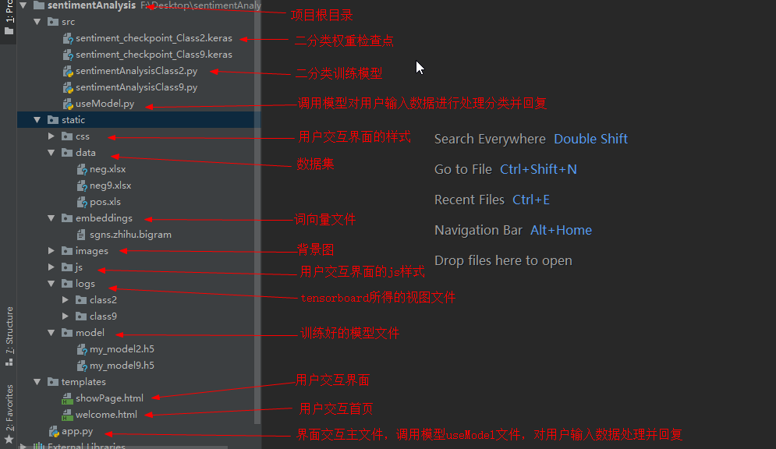

（文档大小所限，麻烦放大查看）

1. **使用说明**
2. 运行sentimentAnalysis\src目录下的sentimentAnalysisClass2.py文件，对数据集进行二分类训练，并保存训练模型my_model2.h5（sentimentAnalysis\static\model\）和Tensorboard所得的可视化文件（sentimentAnalysis\static\logs\class2）。

PS：如果sentimentAnalysis\static\model目录下已存在my_model2.h5文件可不运行此文件

1. 运行sentimentAnalysis\src目录下的sentimentAnalysisClass9.py文件，对消极数据集进行九分类训练，并保存训练模型my_model9.h5和Tensorboard所得的可视化文件。

PS：如果sentimentAnalysis\static\model目录下已存在my_model9.h5文件可不运行此文件

1. 运行根目录sentimentAnalysis下的app.py文件，得到用户交互界面的网址 http://127.0.0.1:5000/，在浏览器中输入该网址即可进行到用户交互界面首页：



点击【点击进入】后即可来到用户操作界面，在【用户评论】下的文本框中可以输入想要预测的语句（仅限书籍和酒店相关评论），之后点击【提交】，即可看到系统的回复信息，比如情感倾向、评论情感是积极还是消极等等。

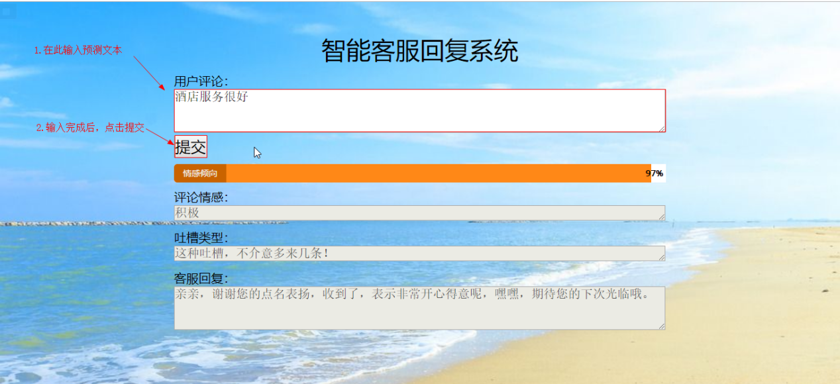

1. 在PyCharm下部的终端Terminal输入命令：

tensorboard --logdir=F:\Desktop\sentimentAnalysis\static\logs\class2

（tensorboard --logdir=event文件所在目录）

即可得到tensorboard的浏览网址： http://DESKTOP-C0KBGLK:6006/

在浏览器输入该网址即可看到相关图表和模型结构的可视化结构。

